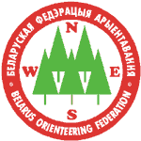

БЕЛОРУССКАЯ ФЕДЕРАЦИЯ ОРИЕНТИРОВАНИЯ

Чемпионат Беларуси по спортивному ориентированию
на спринтерских дистанциях и на средней дистанции

09-11 сентября 2022 г.
г. Витебск

ТЕХНИЧЕСКАЯ ИНФОРМАЦИЯ

(Бюллетень №3)

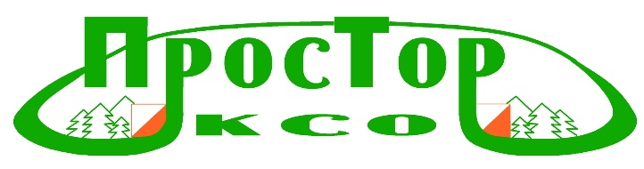


Оргкомитет
Главный судья – Иванова Галина тел. (+37529) 719-79-07, (+37529) 630-36-40
Главный секретарь – Раздробенко Дмитрий тел. (+37529) 510-36-34,
Зам. главного судьи по дистанциям – Токмакова Полина
Инспектор дистанций – Лапекин Максим
Контролер БФО –Михалкин Дмитрий
Жюри – Михалкин Дмитрий, Солодкин Сергей, Ходан Александр

Программа соревнований
9 сентября |  | Приезд команд. Размещение.
10 сентября | 8.45- 09.45  10.30  13.00  13.45-14.00  14.00  14.45  15.30-16.00 | - Работа мандатной комиссии в центре соревнований (квалификация спринта)  - Лично-командные соревнования на спринтерских дистанциях. Квалификация  Открытие соревнований в центре соревнований (финал спринта)  - Регистрация участников финала Е в карантинной зоне  - Лично-командные соревнования на спринтерских дистанциях, финал Е  -Лично-командные соревнования на спринтерских дистанциях, финал А  В финале Е стартуют 32 мужчины и 24 женщины по результатам  квалификации, в финале А стартуют остальные по результатам квалификации  Награждение победителей и призеров на спринтерской дистанции
11 сентября | 09.00 – 10.15  11.00  до 15.00 | Работа мандатной комиссии в центре соревнований на средней дистанции  - Лично-командные соревнования на средней дистанции  - Награждение победителей и призеров на средней дистанции, закрытие соревнований.

Участники
Группы участников – М21Е, Ж21Е. К участию в соревнованиях допускаются спортсмены в составе команд клубов ОСО «БФО», сборных команд областей (г. Минска), а также спортсмены, выступающие в личном зачете. Спортсмены должны являться членами ОСО «БФО» и уплатить членский взнос в ОСО «БФО» за 2022 год. Участники, не являющиеся членами ОСО «БФО», участвуют в соревнованиях вне конкурса. В порядке исключения, спортсмены, являющиеся гражданами Республики Беларусь, включенные в состав сборных команд областей допускаются к участию независимо от членства в ОСО «БФО». Заявка на участие от сборной команды области (г. Минска) должна быть утверждена соответствующим органом местного управления областного уровня по согласованию с областной федерацией ОСО «БФО» (г. Минска) при ее наличии.
В группу Е в личных соревнованиях допускаются спортсмены, имеющие квалификацию КМС и выше. В порядке исключения, по решению Главной судейской коллегии в группу Е могут быть допущены спортсмены, имеющие квалификацию 1 спортивного разряда и ниже, а также иностранные спортсмены.
По решению Главной судейской коллегии и при наличии соответствующей медицинской справки о допуске к соревнованиям среди взрослых могут быть допущены спортсмены младшего возраста, имеющие квалификацию 1 спортивного разряда и ниже.

Отметка
На соревнованиях будет использоваться электронная отметка SPORTident. Бесконтактная отметка AIR+ будет активна. Организаторы могут предоставить ЧИПы в аренду.

Легенды
Впечатаны в карты и выдаются в стартовом коридоре.

Мандатная комиссия
Именную заявку, заверенную врачом диспансера, представители команд сдают при прохождении мандатной комиссии. Спортсмены, оплатившие целевой взнос по безналичному расчету, должны предоставить копии платежных документов при прохождении мандатной комиссии.
10 СЕНТЯБРЯ 2022 Г.
СПРИНТ КВАЛИФИКАЦИЯ

ГУДО ВОДДиМ, (внутренний двор). г. Витебск, ул. Щербакова-Набережная, д.8
Координаты GPS: 55.190229 30.203281

Схема центра, квалификация
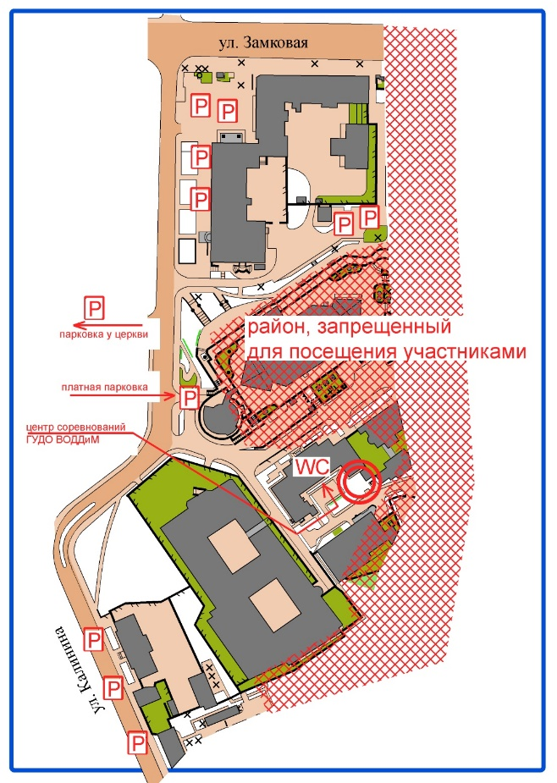
Для размещения участников в центре соревнований будет установлена палатка. Просьба не оставлять вещи без присмотра вне палатки. Ценные вещи можно сдать на хранение в секретариат.

Карта

«Амфитеатр», масштаб 1:4000, сечение рельефа 2,5м, корректировка 2022 г. Автор: Иванова Галина. Карта выполнена в знаках стандарта ISSprOM 2019-2.

Местность

Местность: городская застройка, покрытие в основном асфальт. Большое количество подпорных стенок, заборов, лестниц, нанесенных в карту соответствующими знаками.

Специальные символы

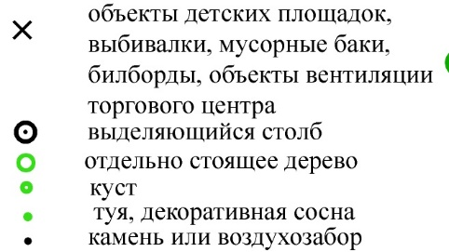

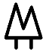
Пиктограмма куста в легенде

Опасные места

Неинтенсивное автомобильное движение в городской застройке. Для всех групп перебег улицы с интенсивным движением осуществляется только по подземному переходу.

Запрещенные места

Места, запрещенные для пробегания участников, отмечены в карте в соответствии
с ISSprOM 2019-2.

Старт

Раздельный. Расстояние от центра соревнований до старта 950 м. Движение участников от центра соревнований до старта осуществляется без разметки по схеме, выданной для каждого участника в стартовом пакете его команды. На схеме путь движения на старт обозначен красной пунктирной линией. При движении на старт участники должны соблюдать правила дорожного движения, переход ул. Ленина только по пешеходному переходу. Со старта будет организован подвоз вещей на финиш.

Финиш

Финиш в центре соревнований.

Дистанции

ГРУППА | КМ  по наиболее короткому пути | КМ  в легенде в карте | КП
М | 3,0-3,2 | 2,0-2,1 | 19
Ж | 2,3-2,5 | 1,8-1,9 | 18

Контрольное время – 45 мин.

Форма одежды

Форма одежды - любая. Обувь без металлических шипов.

Туалеты

В центре соревнований в помещении ГУДО ВОДДиМ.

Парковка автотанспорта

Вдоль ул. Калинина, подземная и наземная парковка ТЦ «Марко-Сити», церковь, гостиница «Витебск».

СПРИНТ ФИНАЛ

Карта
«Успенская гора», масштаб 1:4000, сечение рельефа 2,5м, корректировка 2022 г. Автор: Иванова Галина. Карта выполнена в знаках стандарта ISSprOM 2019-2.

Местность
Местность: историческая городская застройка. Рельеф – склон с перепадом высоты до 25м. Покрытие 85-90%– асфальт и тротуарная плитка.

Центр соревнований

Средняя школа №10, ул. Путна,3. Координаты GPS: 55.200796 30.202967

Схема центра, финал
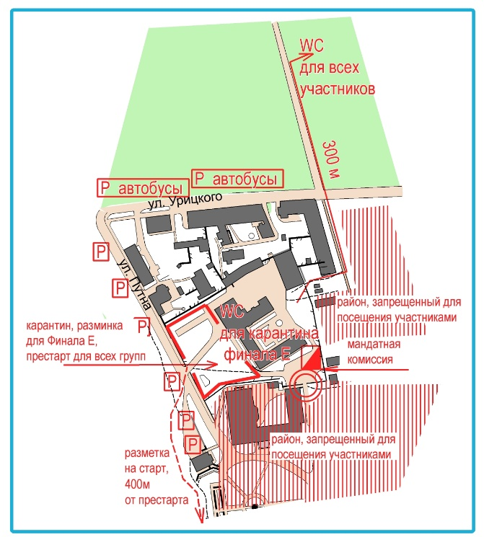
Для размещения участников в центре соревнований будет установлена палатка. Просьба не оставлять вещи без присмотра вне палатки. Ценные вещи можно сдать на хранение в секретариат.

Специальные символы

Пиктограмма куста в легенде

Опасные места
Неинтенсивное автомобильное движение в городской застройке.

Запрещенные места
Места, запрещенные для пробегания участников, отмечены в карте в соответствии
с ISSprOM 2019-2.

Старт
Раздельный, согласно стартового протокола.
Участники финала Е должны зарегистрироваться в карантинной зоне до 14.00. Пре-Старт «-7 мин».
Для участников финала А карантинной зоны нет. Пре-Старт «-7 мин».

Финиш
Финиш в центре соревнований.

Дистанции

ГРУППА | КМ  по наиболее короткому пути | КМ  в легенде в карте | КП
МЕ, МА | 3,9 | 2,5 | 20
ЖЕ, ЖА | 3,1 | 1,8 | 18

Контрольное время – 45 мин.

Форма одежды
Форма одежды - любая. Обувь без металлических шипов.

Туалеты
Общественный туалет в сквере, 300 м от центра соревнований. Для карантинной зоны туалет в школе.

Общая схема района спринта
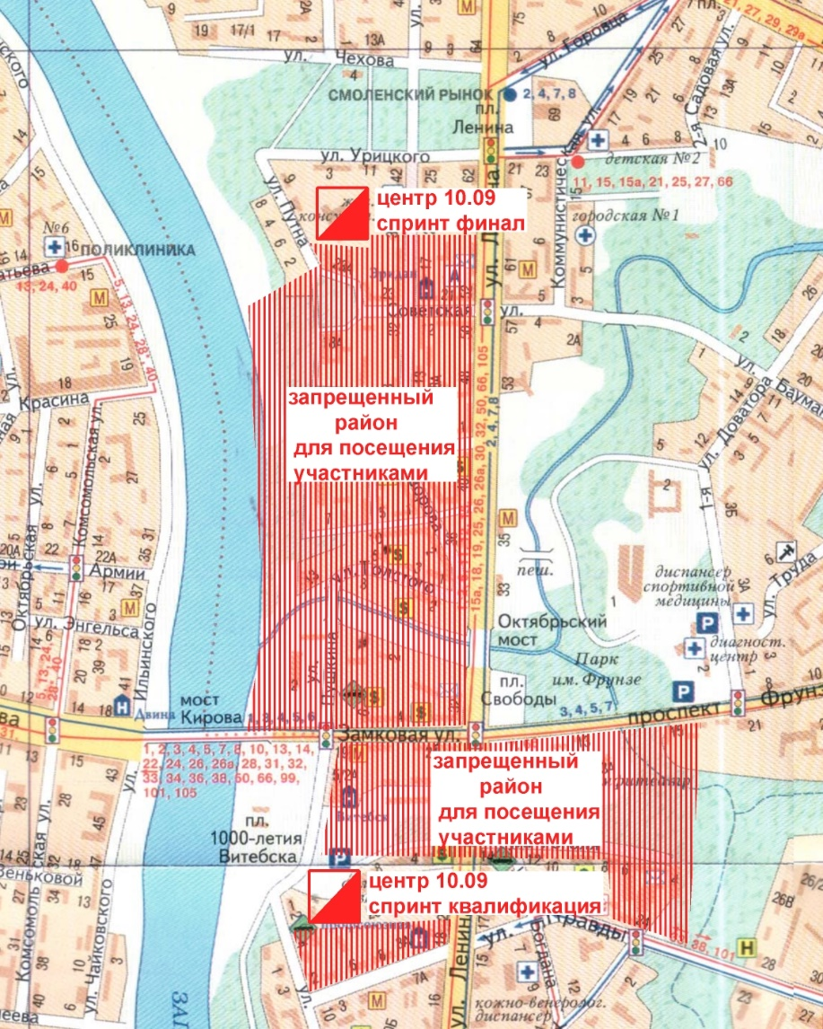

11 СЕНТЯБРЯ 2022 Г.
СРЕДНЯЯ ДИСТАНЦИЯ

Карта
«Придвинье», масштаб 1:10000, сечение рельефа 2,5 м, 2022 г. Авторы: Сергей Воробей, Константин Токмаков, Галина Иванова.

Местность
Местность: среднепересеченная, хорошей и средней проходимости, дорожная сеть развита хорошо, болота соответствуют знаку.

Старт
Раздельный, согласно стартовому протоколу. Расстояние до старта – 1.2 км по маркировке от центра соревнований.

Финиш
Финиш в центре соревнований.

Дистанции
ГРУППА | КМ | КП
М21Е | 5,2 | 18
Ж21Е | 4,4 | 17

Контрольное время 100 минут

Форма одежды
Форма одежды –закрытая.

Туалеты
В центре соревнований и в районе старта.

Схема центра, средняя дистанция
КоординатыGPS: 55.171916 29.941375
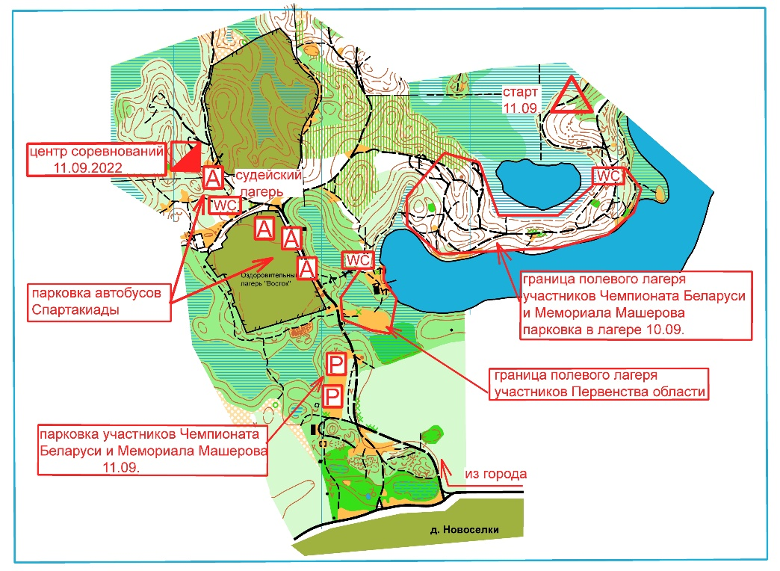
Парковка транспорта
Для проживающих в полевом лагере парковка на месте лагеря.
Для участников, приезжающих только на старт –парковка согласно схеме.

Внимание, для проживающих в полевом лагере: На месте лагеря забора питьевой воды нет. Не оставляйте на стоянках лагеря мусор!

Награждение
Итоги командного первенства подводятся только для команд клубов. Очки начисляются согласно таблице. В зачёт идут по 6 лучших результатов в каждом виде программы.
Спортсменам, принимающим участие в соревнованиях вне конкурса, места, очки, звания и разряды не присваиваются, при подсчете ранга соревнований их баллы не учитываются.
Личное первенство в соревнованиях определяется по занятому месту в виде программы.

Таблица подсчета общекомандных результатов

Место | 1 | 2 | 3 | 4 | 5 | 6 | 7 | 8 | 9 | 10 | 11 | 12…
Очки (лично) Группа Е | 100 | 97 | 94 | 91 | 89 | 87 | 85 | 83 | 81 | 80 | 79 | 78…
Очки (лично) Группа А | 70 | 67 | 64 | 61 | 59 | 57 | 55 | 53 | 51 | 50 | 49 | 48…

Победители и призеры в личном первенстве на спринтерских дистанциях по группе Е награждаются дипломом первой степени и медалью с присвоением титула Чемпиона Беларуси, а также памятными призами, за второе и третье места – дипломами, медалями соответствующих степеней и памятными призами. Победители и призеры в личном зачете в группе А награждаются памятными грамотами.
Победители и призеры в личном первенстве на спринтерских дистанциях по группе Е награждаются дипломом первой степени и медалью с присвоением титула Чемпиона Беларуси, а также памятными призами, за второе и третье места – дипломами, медалями соответствующих степеней и памятными призами.

Порядок организации медицинского обеспечения
Медицинское обеспечение во время проведения соревнований осуществляется медицинским работником, находящимся в центре соревнований.

Порядок подачи протестов и их рассмотрения
Участник соревнований может опротестовать результат соревнований в случае нарушений правил соревнований или судейских ошибок, повлекших существенные изменения в определении личных мест.
Подача и рассмотрение протестов согласно правилам БФО.

Отметка
На соревнованиях будет использоваться электронная отметка SPORTident. Бесконтактная отметка AIR+ будет активна. Организаторы могут предоставить ЧИПы в аренду.

Размещение
Организация проживания осуществляется участниками самостоятельно в гостиницах и хостелах г. Витебска. Возможно размещение в полевом лагере в р-не проведения средней дистанции (размещение самостоятельное после окончания финала).

Проезд
Участники используют личный транспорт.

Выражаем благодарность Белевичу Юрию, Ивановой Галине и Токмаковой Полине за финансовый вклад в подготовку карт, Хлопковой Юлии и Лычкову Юрию за оформление и изготовление призов!

Общая схема проезда
